AL JAR COFFEE
Блок наследия = иллюстрация для вёрстки

Итоговый блок
Слева в карточке стоит та же гравюра финжана, что была в разделе «Иллюстрация для вёрстки». Текст и кнопка справа без изменений.
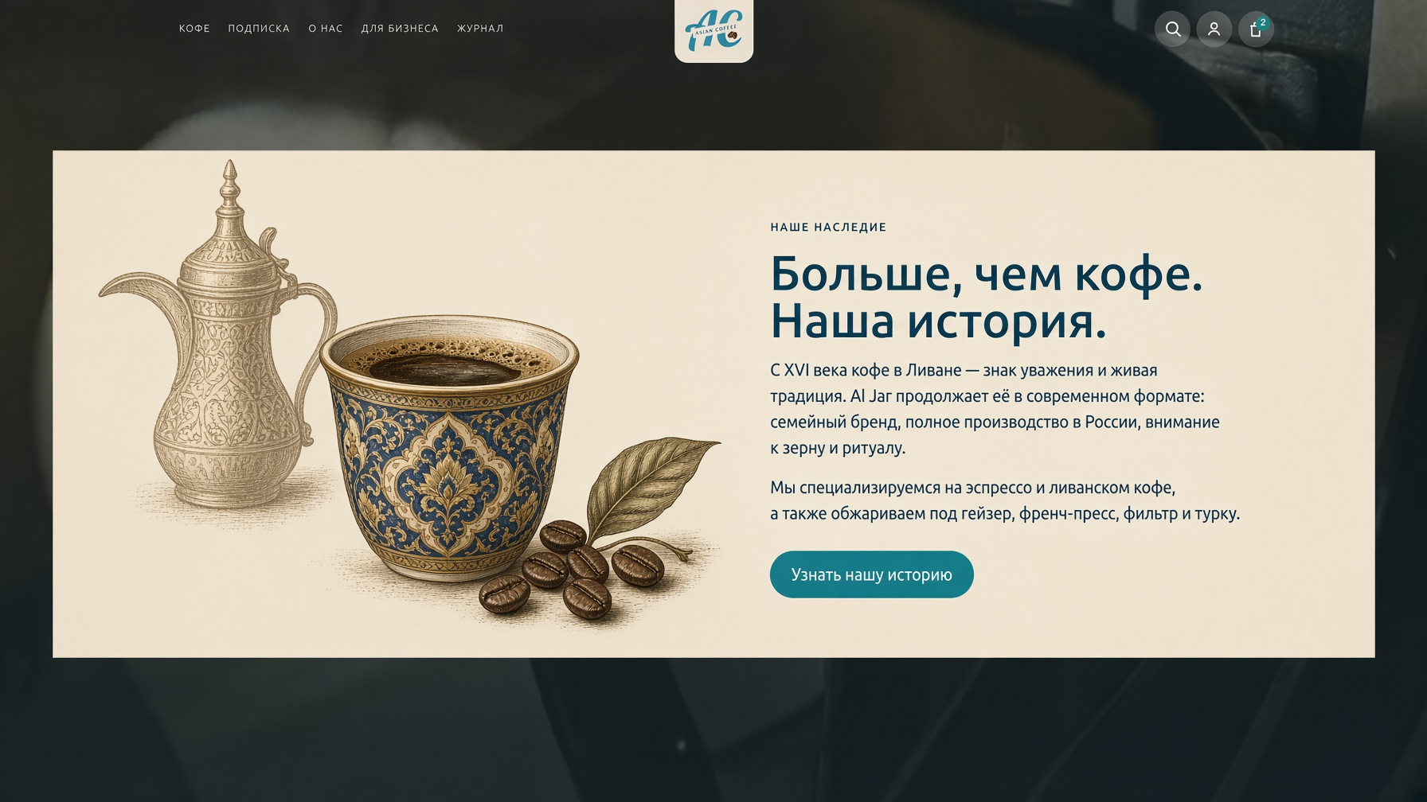
Финжан + далла слева, история справа

Файл иллюстрации
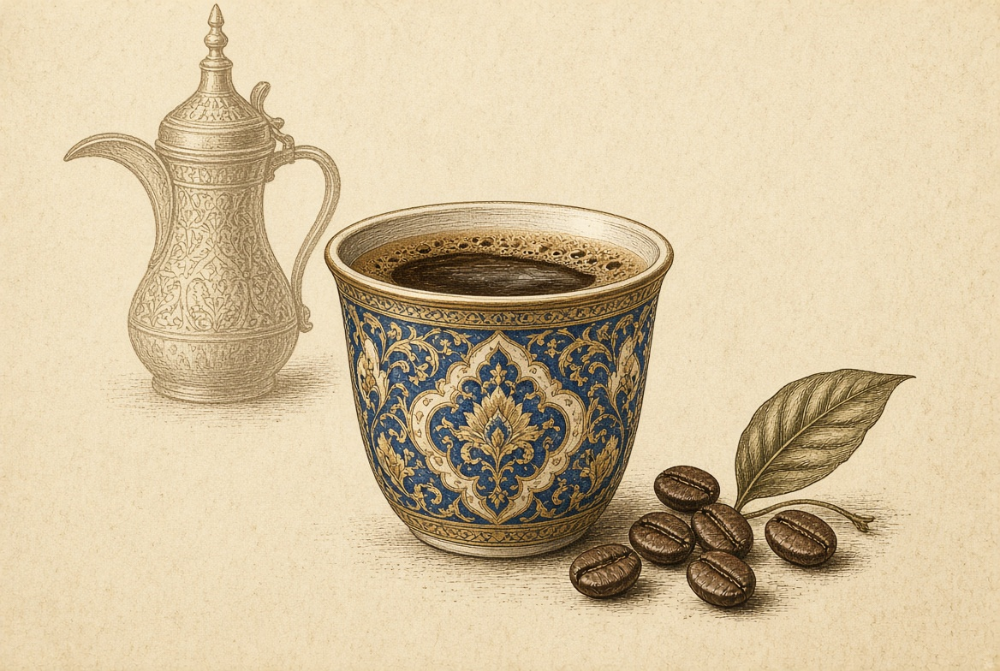
imagine_images/g94rw.jpg — вставить слева в карточку, object-fit: contain

